الاسم : فاطمة كريم نعمة 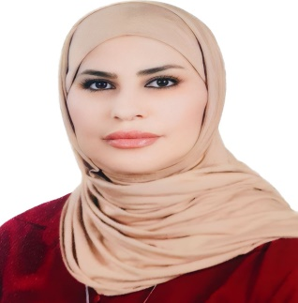

التولد : بابل 23/ 11/ 1981

التحصيل الدراسي : حاصلة على شهادة

* البكالوريوس في التربية البدنية وعلوم الرياضة – جامعة بغداد / كلية التربية البدنية وعلوم الرياضة للبنات 2003 .
* الماجستير في التربية البدنية وعلوم الرياضة / كلية التربية البدنية وعلوم الرياضة / جامعة بغداد 2014 .
* الدكتوراه في التربية البدنية وعلوم الرياضة / كلية التربية البدنية وعلوم الرياضة / جامعة بغداد 2020
* جهة الانتساب : مدرسة تربية رياضية في وزارة التربية العراقية / مديرية التربية لمحافظة بغداد /الكرخ الاولى منذ 2005 ولحد الان .
* المشاركات الرياضية
* مشاركة في العديد من المهرجانات الرياضية والكشفية التي اقامتها وزارة التربية العراقية / مديرية النشاط الرياضي والكشفي .
* مشاركة في العديد من الدورات التطويرية للملاكات التربوية التي اقامتها مديرية التربية
* حاصلة على العديد من الشهادات التدريبية والتطويرية التي اقامتها وزارة التربية / مديرية النشاط الرياضي والكشفي
* عضو في الجمعية العراقية الرياضية
* عضو في نادي تطوير الرياضي
* عضو في هيئة تحرير مجلة المقالة الرياضية
* عضو في منتدى نخب وكفاءات
* تدريسية في الكلية التربوية المفتوحة ولديها العديد من الندوات والدورات
* المشاركات العلمية
* لديها اكثر من 10 بحوث منشورة في مجلات محلية مختلفة في التخصص نفسه ( تعلم حركي )
* لديها بحث دولي في التخصص الدقيق ( تعلم / جمناستك )
* عضو مشارك في العديد من الندوات والورش العلمية داخل العراق
* النشاطات وكتب الشكر لديها العديد من كتب الشكر والتقدير وابرزها
* لديها كتب الشكر والتقدير عدد (20) من المديرية العامة لتربية بغداد / الكرخ الاولى ومن وزير التربية ومن جهات مختلفة
* لديها وسام الابداع من الجمعية العراقية الرياضية
* لديها العديد من المشاركات في المؤتمرات الدولية
* لديها تعاون تربوي مع منظمة ccpa الدولية التي تعنى بشؤون الرياضة